

**Dr. Joaquín García Rodríguez. Algecíras. Cádiz.**

**F. Cabeza. Maestro Protésico. La Línea de la concepción. Cádiz.**

**Rehabilitación implantoprotésica de Maxilar inferior en carga inmediata con Implantes Monofásicos de compresión Rootts system.**

**PALABRAS CLAVES.**

Implantes monofásicos. Insición transgingival. Expansores de hueso. Compresión ósea. Carga inmediata.

**REPORTE DEL CASO CLÍNICO.**

Paciente femenino de 62 años, sin antecedentes de enfermedad sitémica, ni ningún tipo de contraindicación para realizar un tratamiento implantosoportado. Porta una prótesis del maxilar superior fija sobre 8 implantes. Fuma unos 5 cigarillos diarios.

A la inspección clínica presenta un buen reborde óseo en anchura, lo que facilita a la perfección la utilización de técnicas atraumáticas para la inserción de implantes, sin necesidad de apertura quirúrgica de colgajo. Buena encía insertada, fija no móvil, facilitando la adhesión de los tejidos blandos al cuello del implante y evitando su migración epitelial gracias a la adherencia. Los frenillos laterales fijan la encía libre a la banda de encía queratinizada.

La paciente tiene como máxima exigencia salir de la intervención con una prótesis fija, porque tiene compromisos familiares ineludibles y no puede estar sin dientes.

Realizamos estudios previos ,antes de realizar la planificación del caso y establecer uno o varios planes de tratamiento:

1. Ortomopantomografia digital.
2. TAC.
3. Toma de impresión para modelos de estudio. Montaje en articulador.
4. Encerado de diagnóstico, para enseñarle al paciente como quedaría aproximadamente su rehabilitación.
5. Guía quirúgica.
6. Provisionales en acrílico.

**Materiales y método**

Previamente a la cirugía , una hora antes de la intervención inyectamos a la paciente por vía intramuscular un vial de metilprednisolona sodium succinate(Solu-Moderin®125mg.Pfizer ,España) y un vial de lincomicina HCL (Lincocin®600 mg, Pfizer,España). La paciente realizó enjuagues orales con 0,2% gluconato de clorhexidina y perioralmente con povidona yodada.

Anestesia locoregional en ambas hemiarcadas de la mandíbula con Articaína 1.1000.000.

Iniciamos la inserción de implante de forma transmucosa y atraumática con fresa lanceolada , a través de la guía quirúgica realizada previamente y acondicionada al hueso de la mandíbula, posteriormente utilizamos los expansores roscados de hueso de forma gradual y secuenciada, para mejorar la densidad de la zona, condensando las trabéculas óseas contra las paredes de la cortical del hueso. Insertamos implantes rootts de compresión monofásicos, cuya principañ característica es que el cuello del implante y el muñon del mismo, están unidos solidariamente por un cuello de alto pulido que se pueden doblar , para poderlo angular hasta en 30º , con el objetivo de corregir el disparalelismo. Los muñones se pueden tallar. Aconsejo que si el biotipo es fino, se introduzca el cuello del implante, para evitar que en la retracción gingival secundaria a la inserción del implante, el cuello se queda fuera provocando un conflicto estético con la prótesis definitiva, que será difícil de corregir con injertos de conectivo o epitelial, por el alto pulido del cuello.

Sometimos los implantes en carga inmediata desde el primer día con provisionales de acrílico , a los 10 días tomamos impresión , sin necesidad de retirar puntos, disfrutando la paciente de un postoperatorio suave y a los 30 días se fijó la prótesis ceramometálica definitiva.

SITUACIÓN DE PARTIDA.

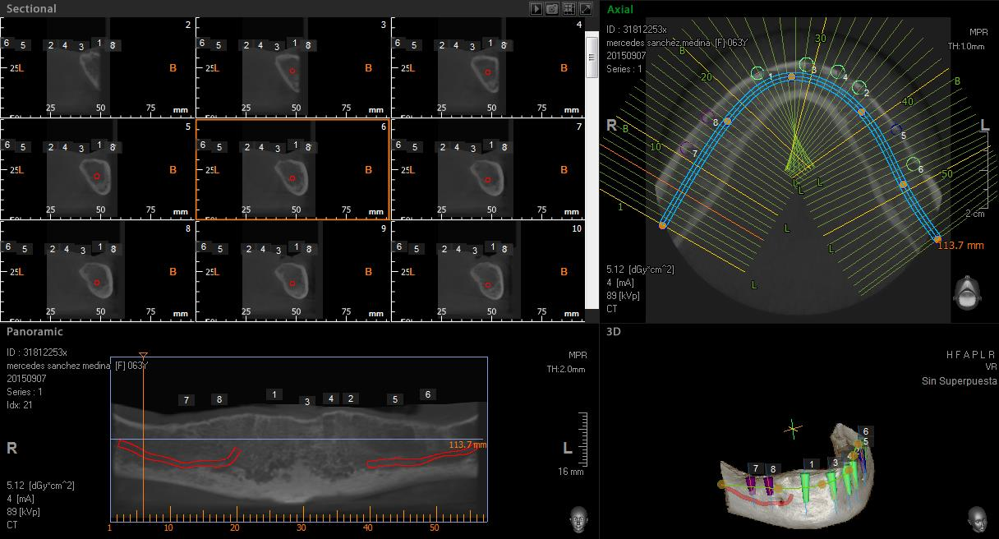

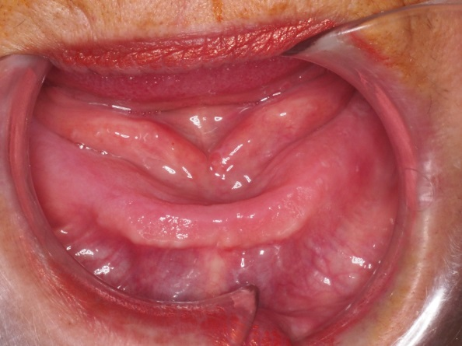 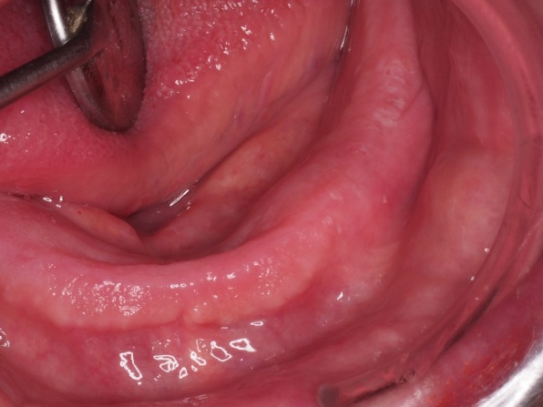

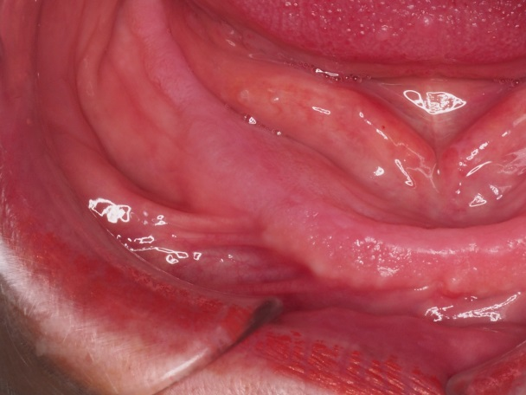 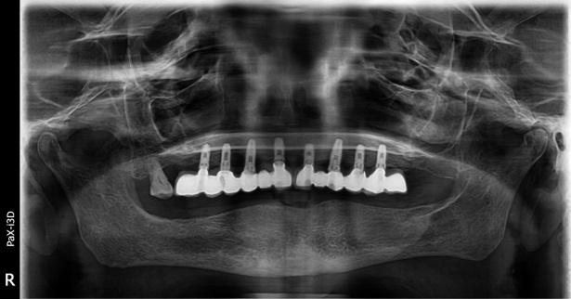

Fig. 1.2.3.4.

Situación inicial. Maxilar inferior edéntulo. Buen reborde óseo en anchura. Buena encía queratinizada, firme no móvil. Presencia de frenillos laterales que fijan la encía libre. Rx inicial , Maxilar superior rehabilitada con 8 implantes por otro facultativo.

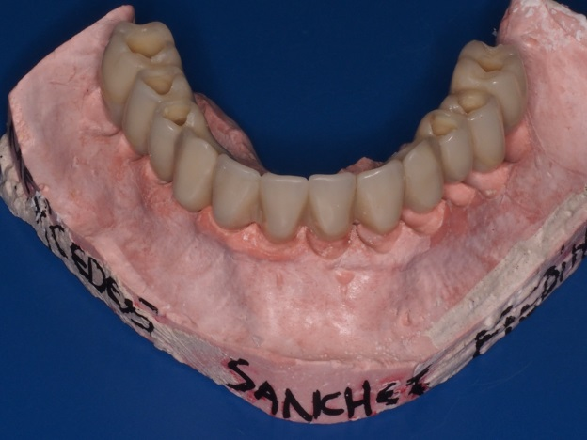 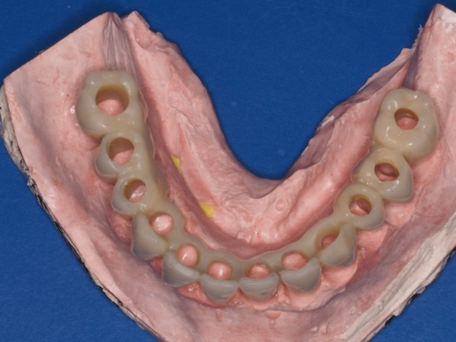 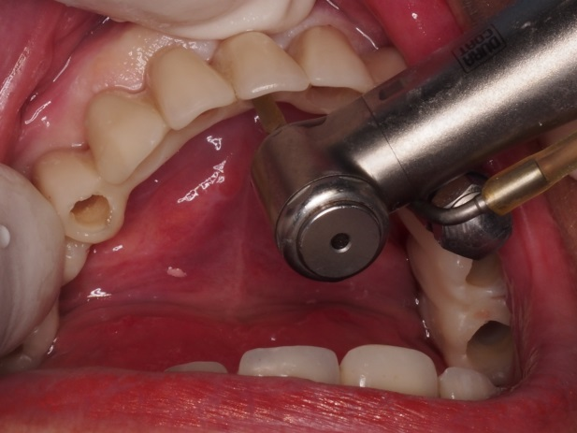 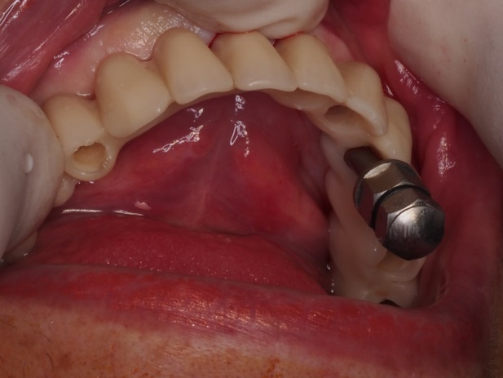

Fig. 5.6.7.8.

Planificación. Se realiza un encerado de diagnótico,una guía quirúrgica que nos vá a ayudar a insertar los imlantes en su alveólo correspondiente. Pretendemos realizar una inserción de implantes de forma atraumática, sin realizar colgajo, para minimizar los protocólos y mejorar los postoperatórios. Utilizamos una fresa lanceolada inicialmente y posteoriormente dilatamos el hueso con los condensadores óseos, conformando unos neoalveólos.

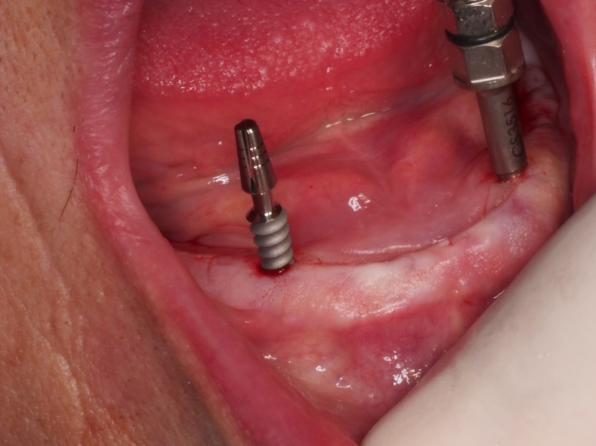 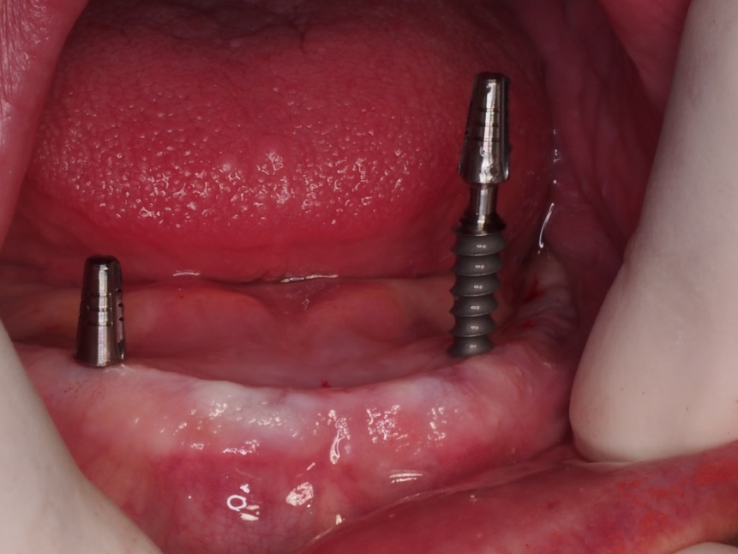

Fig 9.10.

Inserción transgingival de implantes monofásicos Rootts de carga inmediata en sínfisis intermentoniana.

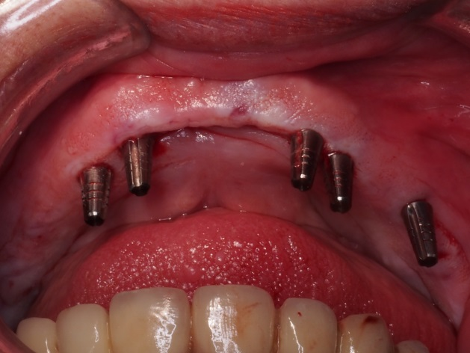 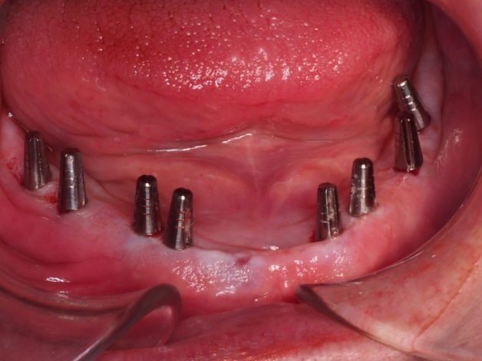

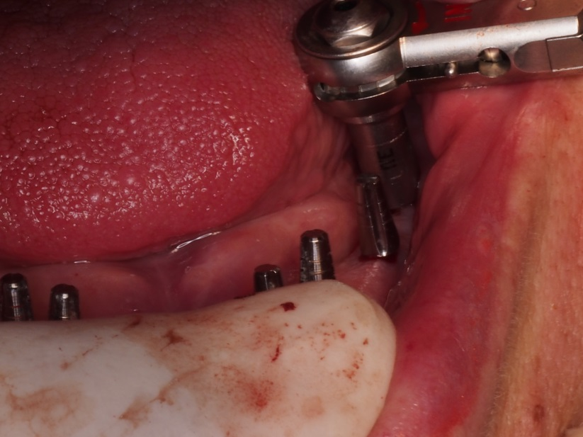 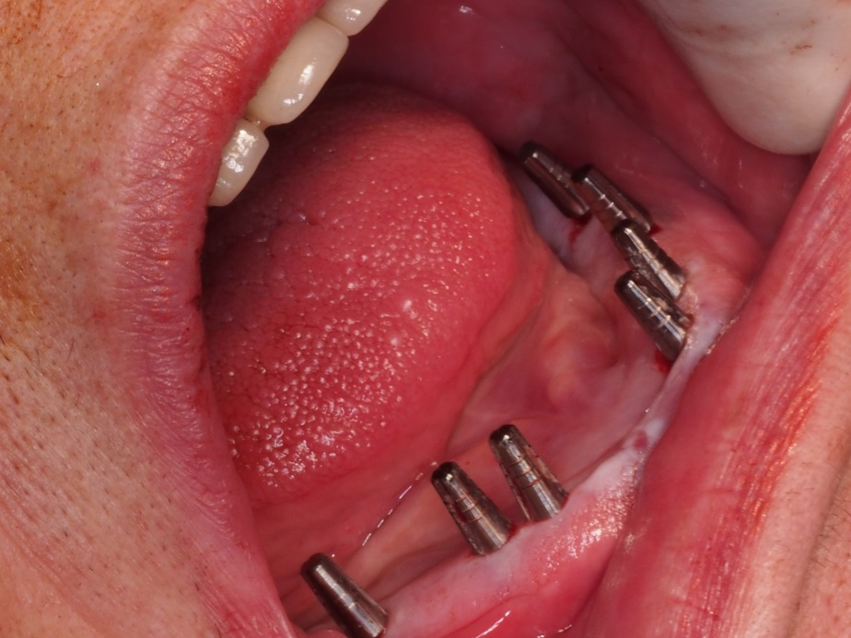

Fig 11.12.13.14.

Corrección de disparalelismo con llave de carraca, tenemos tres aditamentos en altura para facilitar su realización en este caso corregimos 15 grados.

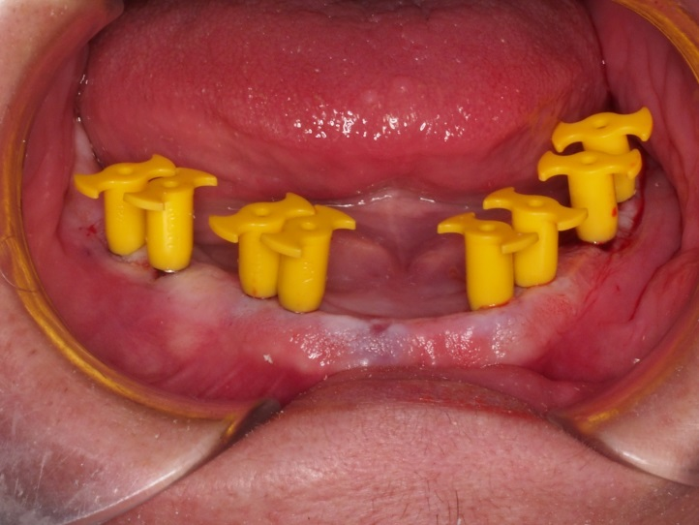 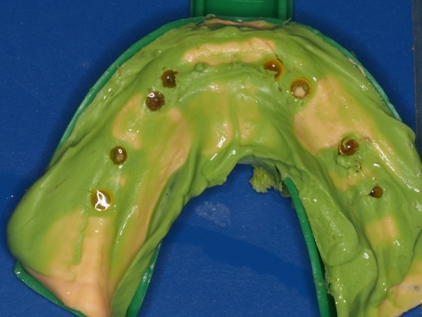 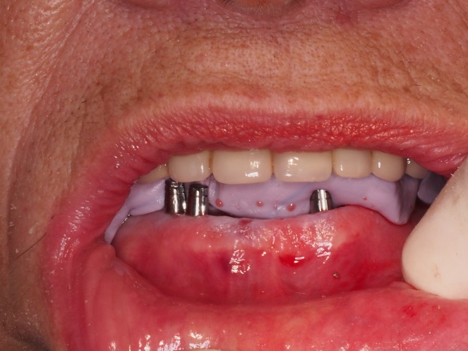 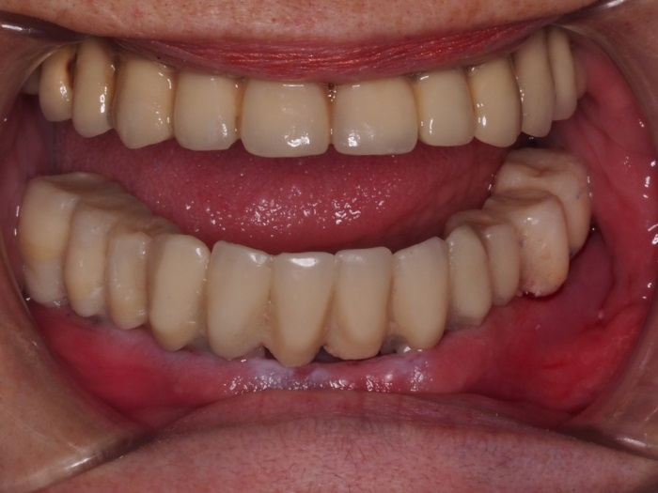

Fig.15.16.17.18.

Toma de Registros, Impresión, articulación y colocación de provisionales en el mismo acto quirúrgico.

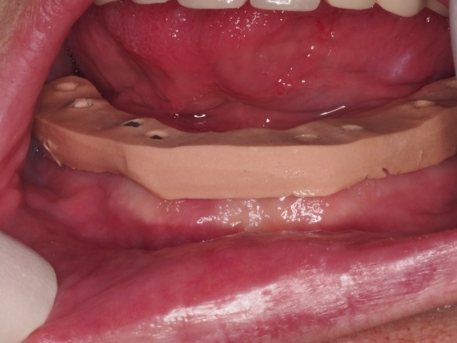 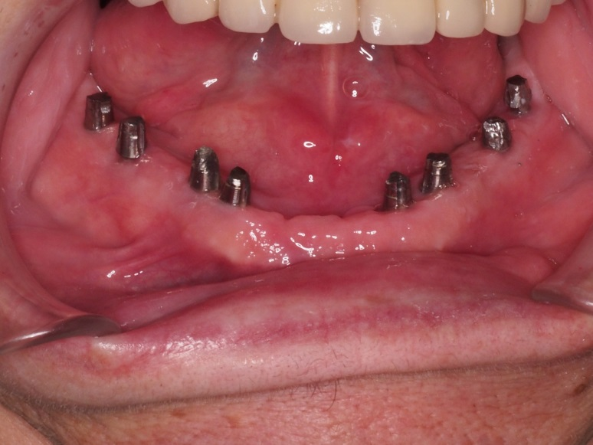

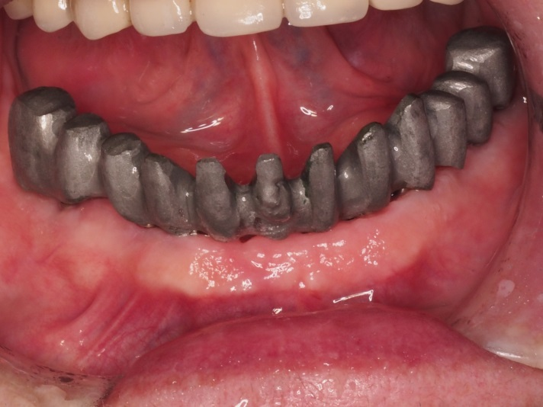

Fig 19.20.21. Guia de silicona para corrección de tallado de pilares y conseguir ajuste pasivo de la prótesis. Prueba de metales , observese el aspecto de pefecta integración de tejidos blandos alrededor de los implantes .

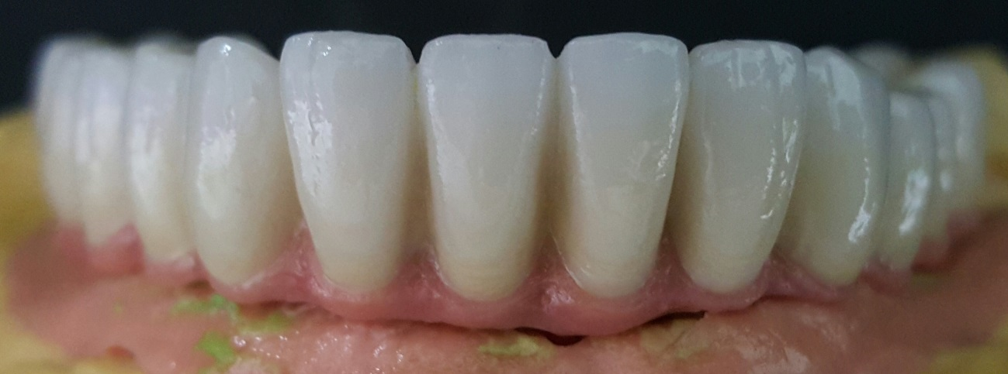

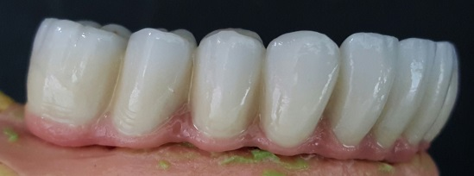 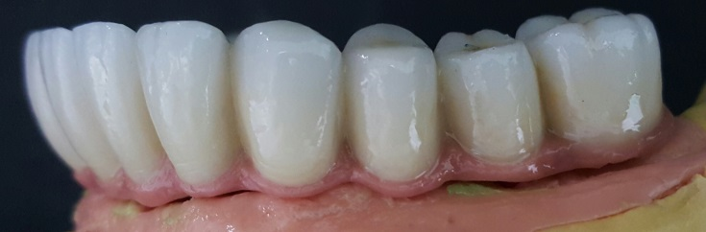

Fig 22.23.24. Prótesis definitiva ,rehabilitación ceramometálica , hemiarcada derecha e izquierda e imagen central.

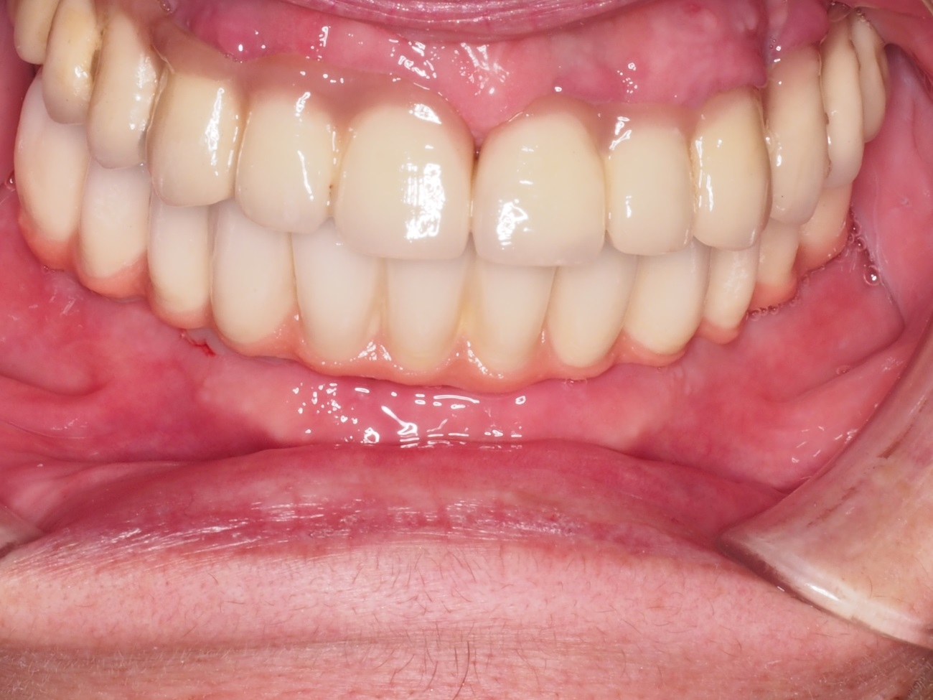

Fig. 25. Perfecta adaptación de la prótesis a los tejidos blandos.



Fig 26. Rx final, de la Rehabilitación ceramometálica sobre implantes Rootts monofásicos en carga inmediata.

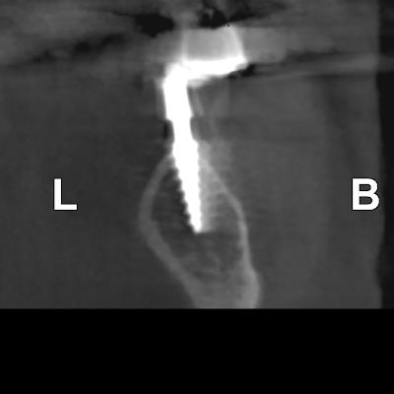 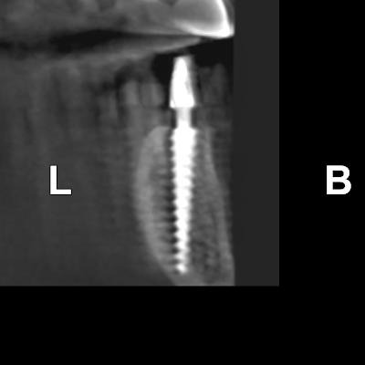 

Fig. 27.28.29. Imagen tridimensional de ambas hemiarcadas.

**BIBLIOGRAFIA**

1. Vilaplana Gómez JA, Méndez Trujillo S, Ortega López J.J, Vilaplana Vivo J. Técnica de los osteotomos en implantología. 2000; 12(1):43-8.

2. Büchter A, Kleinheinz J, Wiesmann HP, Jayaranan M, Joos U, Meyer U. Interface reaction at dental implants inserted in condensed bone. Clin Oral Implants Res. 2005; 16(5):509-17.

3. Büchter A, Kleinheinz J, Wiesmann HP, Kersken J, Nienkemper M, Weyhrother H, Joos U, Meyer U. Biological and biomechanical evaluation of bone remodelling and implant stability after using an osteotome technique. Clin Oral Implants Res. 2005; 16(1):1-8.

4. Padros A. Pedemonte E. Padulles E. Benet O. Arano J. Tecnica de expansión de cresta estrecha. Rev Esp Odontoestomatol Implant. 2005; 13(1):7-12.

5. Bütcher A, Kleinheinz J, Wiesmann HP, Kersken J, Nienkemper M, Weyhrother Hv, Joos U, Meyer U. Biological and biomechanical evaluation of bone remodeling and implant stability after using an osteotome technique. [Clin Oral Implants Res](http://www.ncbi.nlm.nih.gov/pubmed/?term=Biological+and+biomechanical+evaluation+of+bone+remodelling+and+implant+stability+after+using+an+osteotome+technique) 2005; 16: 1-8.

6. Stavropoulos A, Nyengaard JR, Lang NP, Karring T. Immediate loading of single SLA implants: drilling vs. osteotomes for the preparation of the implant site. Clin Oral Implants Res 2008; 19: 55–65.

7. Siddiqui A, Sosovicka M. Lateral bone condensing and expansion for placement of endosseous dental implants: a new technique. J Oral Implantol 2006; 32: 87-94.

8. Shalabi MM, Manders P, Mulder J, Jansen JA, Creugers NH. A meta-analysis of clinical studies to estimate the 4.5-year survival rate of implants placed with the osteotome technique. Int J Oral Maxillofac Implants. 2007; 22(1):110-6.

9. Tatum H Jr. Maxillary and sinus implant reconstructions. Dent Clin North Am. 1986; 30(2):207- 29.

Rambla-Ferrer J, Peñarrocha- Diago M, Guarinos-Carbó J. Analysis of the use of expansion osteotomes for the creation of implant beds. Technical contributions and review of the literature. Med Oral Patol Oral Cir Bucal. 2006; 11(3):E267-71.

11. Blanco J, Suárez J, Novio S, Villaverde G, Ramos I, Segade LA. Histomorphometric assessment in human cadavers of the peri-implant bone density in maxillary tuberosity following implant placement using osteotome and conventional techniques. Clin Oral Implants Res. 2008; 19(5):505-10.

12. Summers RB. A new concept in maxillary implant surgery: the osteotome technique. Compendium. 1994 Feb;15(2):152-8.

13.Santagata M, Guariniello L, D'Andrea A, Tartaro G. A modified crestal ridge expansion technique for immediate placement of implants: a report of three cases. J

**BIBLIOGRAFIA**

1. Vilaplana Gómez JA, Méndez Trujillo S, Ortega López J.J, Vilaplana Vivo J. Técnica de los osteotomos en implantología. 2000; 12(1):43-8.

2. Büchter A, Kleinheinz J, Wiesmann HP, Jayaranan M, Joos U, Meyer U. Interface reaction at dental implants inserted in condensed bone. Clin Oral Implants Res. 2005; 16(5):509-17.

3. Büchter A, Kleinheinz J, Wiesmann HP, Kersken J, Nienkemper M, Weyhrother H, Joos U, Meyer U. Biological and biomechanical evaluation of bone remodelling and implant stability after using an osteotome technique. Clin Oral Implants Res. 2005; 16(1):1-8.

4. Padros A. Pedemonte E. Padulles E. Benet O. Arano J. Tecnica de expansión de cresta estrecha. Rev Esp Odontoestomatol Implant. 2005; 13(1):7-12.

5. Bütcher A, Kleinheinz J, Wiesmann HP, Kersken J, Nienkemper M, Weyhrother Hv, Joos U, Meyer U. Biological and biomechanical evaluation of bone remodeling and implant stability after using an osteotome technique. [Clin Oral Implants Res](http://www.ncbi.nlm.nih.gov/pubmed/?term=Biological+and+biomechanical+evaluation+of+bone+remodelling+and+implant+stability+after+using+an+osteotome+technique) 2005; 16: 1-8.

6. Stavropoulos A, Nyengaard JR, Lang NP, Karring T. Immediate loading of single SLA implants: drilling vs. osteotomes for the preparation of the implant site. Clin Oral Implants Res 2008; 19: 55–65.

7. Siddiqui A, Sosovicka M. Lateral bone condensing and expansion for placement of endosseous dental implants: a new technique. J Oral Implantol 2006; 32: 87-94.

8. Shalabi MM, Manders P, Mulder J, Jansen JA, Creugers NH. A meta-analysis of clinical studies to estimate the 4.5-year survival rate of implants placed with the osteotome technique. Int J Oral Maxillofac Implants. 2007; 22(1):110-6.

9. Tatum H Jr. Maxillary and sinus implant reconstructions. Dent Clin North Am. 1986; 30(2):207- 29.

Rambla-Ferrer J, Peñarrocha- Diago M, Guarinos-Carbó J. Analysis of the use of expansion osteotomes for the creation of implant beds. Technical contributions and review of the literature. Med Oral Patol Oral Cir Bucal. 2006; 11(3):E267-71.

11. Blanco J, Suárez J, Novio S, Villaverde G, Ramos I, Segade LA. Histomorphometric assessment in human cadavers of the peri-implant bone density in maxillary tuberosity following implant placement using osteotome and conventional techniques. Clin Oral Implants Res. 2008; 19(5):505-10.

12. Summers RB. A new concept in maxillary implant surgery: the osteotome technique. Compendium. 1994 Feb;15(2):152-8.

13.Santagata M, Guariniello L, D'Andrea A, Tartaro G. A modified crestal ridge expansion technique for immediate placement of implants: a report of three cases. J